审核计划
受审核方名称 | 杭州城南物业服务有限公司
注册地址 | 浙江省杭州市上城区东宝路33号二楼201室
经营地址 | 浙江省杭州市上城区东宝路33号二楼201室
联系人 | 沈伟 | 联系电话 | 13805712812 | 邮编 |  | 768955163@qq.com
最高管理者 | 朱良昱 | 联系电话 |  | 邮箱
合同编号. | 0533-2021-QEO-2022 | 审核领域 | ■QMS□EcMS■EMS■OHSMS  □FSMS □HACCP □EnMS
审核类型 | □初次认证第（二）阶段■监督审核 □再认证 □扩项审核 □其他
审核方法 | □现场审核 □远程审核 ■现场结合远程审核 □非现场审核（仅限一阶段）
远程审核方式 | □音频■视频□数据共享□远程接入
远程审核资源 | ■网络 ■智能手机 □台式电脑 ■笔记本电脑 □录像机 □照相机 □可穿戴设备
审核目的 | ■第一次监督审核：验证组织管理体系实施、运行的符合性及有效性，以确定是否保持推荐认证注册。  □再认证：验证组织管理体系的符合性和持续有效性，以确定是否推荐保持认证注册资格并换发认证证书。  □特殊审核: □确定是否推荐同意扩大范围的申请并换发认证证书。  □跟踪调查投诉、曝光情况，确认获证客户是否已实施有效的整改措施。  □调查获证客户变更信息，确定管理体系持续有效运行。  □对被暂停客户进行跟踪审核，验证被暂停原因是否已消除，以确定是否恢复认证注册资格。  □验证管理体系实施运行的符合性及有效性。
审核范围 | Q：物业管理服务  E：物业管理服务所涉及场所的相关环境管理活动  O：物业管理服务所涉及场所的相关职业健康安全管理活动 |  |  |  | 专业  代码 | Q：35.15.00  E：35.15.00  O：35.15.00

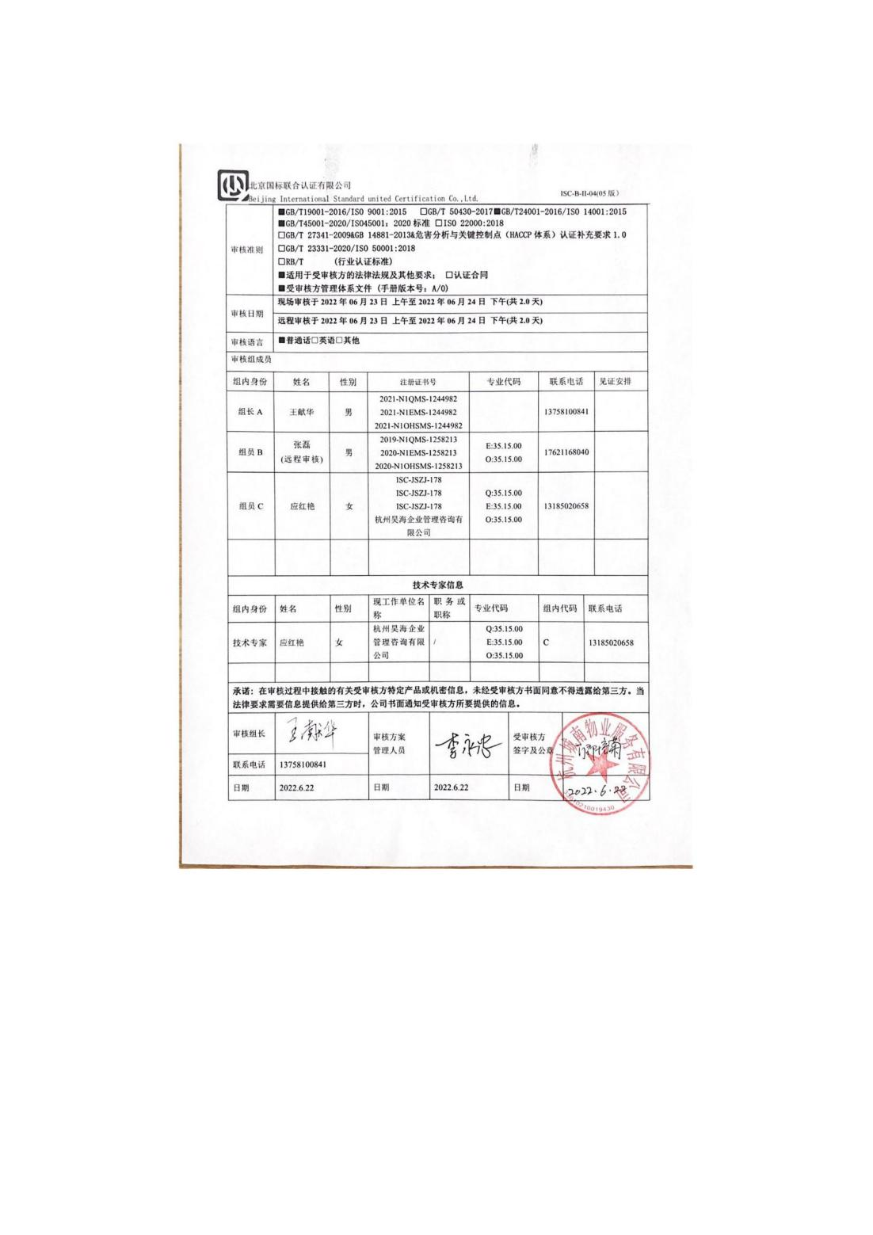
审核日程安排
日期 | 时间 | 受审核部门、场所及审核内容 | 审核人员
第一天
2022.6.23 | 09:00-09:30 | 首次会议 | ABC
 | 09:30-11:00 | 管理层  审核内容：1.组织所处环境的监视与评审；2.相关方需求和期望的监视和评审；3.范围变更；4.过程策划及其变更情况；5.方针的监视和评审；6.应对风险和机遇及其控制措施的监视和评审；7.目标的监视；8.资源保障情况；9.监视、测量、分析和评价总则；10.管理评审实施情况；11.持续改进情况。  涉及条款QEO：4.1、4.2、4.3 、4.4/6.3、5.1、5.2、5.3、6.1（EO6.1.1/6.1.4）、6.2、7.1.1（EO7.1）、9.1.1、9.3、10.1/10.3 | B  远程审核（微信视频/文字）
 | 09:30-12:00 | 品质部  审核内容：1.部门职责与权限；2.目标在职责范围内的分解落实情况；3.品质部作业准则及其运行记录总体情况；4.服务活动控制；5.服务交付以及不合格服务的纠正及其纠正措施。  涉及条款：  QEO：5.3、6.2  Q：8.1、8.5.1、8.6/8.7/10.2 | AC
 | 12:00-13:00 | 午餐休息 | ABC
 | 13:00-15:00 | 办公室（人事、综合）：  审核内容：1.部门职责与权限；2.目标在职责范围内的分解落实情况；3.采购过程控制；4.内部审核实施情况；5.环境因素和危险源的汇总管理；6.合规义务监视与合规性评价；7.环境与安全控制准则及其运行记录总体情况；8.应急准备与响应。  涉及条款  QEO: 5.3、6.2、8.4、9.2  EO：6.1.2、6.1.3/9.1.2、8.1、8.2 | B  远程审核（微信视频/文字）
 | 15:00-18:00 | 财务部：  审核内容：1.部门职责与权限；2.目标在职责范围内的分解落实情况；3.环保、安全生产预算管理。  涉及条款：  QEO：5.3、6.2  EO：7.1
 | 13:00-15:30 | 秩序维护部：  审核内容：1.部门职责与权限；2.目标在职责范围内的分解落实情况；3.安保作业准则及其运行记录总体情况；4.服务活动控制；5.服务交付以及不合格服务的纠正和纠正措施；6.应急准备与响应控制情况。  涉及条款：  QEO：5.3、6.2  Q：8.1、8.5.1、8.6/8.7/10.2  EO：8.2 | AC
2022.6.23 | 15:30-18:00 | 工程部：  审核内容：1.部门职责与权限；2.目标在职责范围内的分解落实情况；3.工程部作业准则及其运行记录总体情况；4.外包过程控制；5.服务活动控制；6.服务交付以及不合格服务的纠正和纠正措施。  涉及条款：  QEO：5.3、6.2  Q：7.1.5、8.1、8.4、8.5.1、8.6/8.7/10.2 | AC
第二天
2022.6.24 | 08:30-12:00 | 拓展部：  审核内容：1.部门职责与权限；2.目标在职责范围内的分解落实情况；3.销售过程准则及其运行记录总体情况；4.产品供方管理；5.售后服务、6.顾客满意情况。  涉及条款：  QEO：5.3、6.2  Q：8.1、8.2、8.5.5、9.1.2 | B  远程审核（微信视频/文字）
 | 08:00-12:00 | 项目服务中心：海潮雅园一园  审核内容：1.项目部职责与权限；2.目标考核；3.项目部作业准则及其运行记录总体情况4.外包过程识别与控制；5.服务活动控制；6.服务输出标识与防护；7.业主财产识别与防护管理；8.不合格服务的纠正及其纠正措施；9.项目部环境因素和危险源辨识、评价和控制措施情况；9.项目部环境与安全运行控制整体情况包括应急准备与响应。  涉及条款：  QEO：5.3、6.2  Q：8.1、8.4、8.5.1、8.5.2/8.5.4、8.5.3、8.6、8.7/10.2  EO：6.1.2、8.1、8.2 | AC
 | 12:00-12:30 | 午餐时间 | ABC
 | 12:30-16:00 | 补充审核 | ABC
 | 16:00-16:30 | 审核组内部沟通 | ABC
 | 16:30-17:00 | 末次会议 | ABC

